K-프로젝트 주차별 활동결과물
팀 명 | Krammer | 주차 | 6 주차
팀원 | 최병찬
활동기간 | 2025.10.27. ~ 2025.10.31.
활동결과물

6주차에는 4주차에 만들었던 메테오 스킬을 사용할 때 플레이어에게 스킬이 사용될 위치를 보여주고 선택할 수 있는 인디케이터를 제작하였습니다.
우선 Actor클래스를 사용하여, 스킬을 사용할 수 있는 범위를 알려주는 AbilityRangeActor 클래스를 제작하였습니다. 해당 클래스에는 데칼 컴포넌트가 사용되고, 스킬에 맞게 범위를 설정하는 SetAbilityRange함수로 구성이 됩니다.
메테오 스킬을 사용하게 되는 순간, 위에서 제작한 액터가 스폰되며 플레이어 캐릭터에 부착이 되고, 스킬에서 설정한 범위로 데칼의 사이즈가 변하게 됩니다.
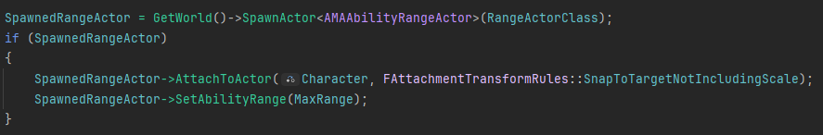
다음은 스킬이 시전 될 위치를 보여주는 (마우스를 따라다니는) 액터 클래스를 제작합니다.
메테오를 사용하기 위해선 사용자의 마우스 클릭이라는 데이터가 필요한데, 이를 AbilityTask_WaitTargetData라는 태스크 클래스를 이용하여 해결합니다. 여기서 데이터를 주고 받기 위해 GameplayAbilityTargetActor 클래스를 상속하여 인디케이터를 제작합니다.
태스크 클래스의 WaitTargetData 메소드를 사용하여 TargetActorClass를 스폰하며 사용자의 확인(UserConfirmed)를 기다립니다. 입력 액션을 사용하여 IA_Confirm은 왼쪽 마우스 클릭, IA_Cancle은 오른쪽 마우스 클릭 시 발동하도록 설정합니다. AbilitySystemComponent에도 전달할 수 있도록, 프로젝트의 AbiliySystemComponet생성자에 ASC의 확인, 취소 변수에 맞는 값을 입력합니다. 여기서 EMAAbilityInputID는 입력의 종류를 구별하는 ENum 입니다. 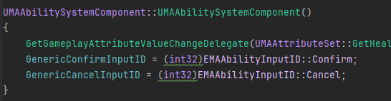
이를 통해 왼쪽 마우스를 클릭하게 되면 ValidData를 통해 TargetConfirmed 함수가 실행. 오른쪽 마우스를 클릭하게 되면 Cancelled를 통해 TargetCancelled 함수가 실행됩니다.
다음으로 해당 액터의 스폰을 확정시키는 코드를 작성합니다.
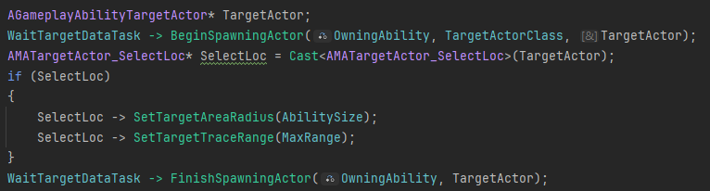
BeginSpawningActor는 액터를 최종 스폰시키기 전에 스폰시킬 액터를 입맛에 맞게 설정할 수 있는 시간을 주는 부분입니다. 여기서 메테오가 피해를 줄 범위 크기와 스킬 시전가능 거리를 조절합니다. 후에 FinishSpawningActor를 통해 스폰이 되는 구조입니다.
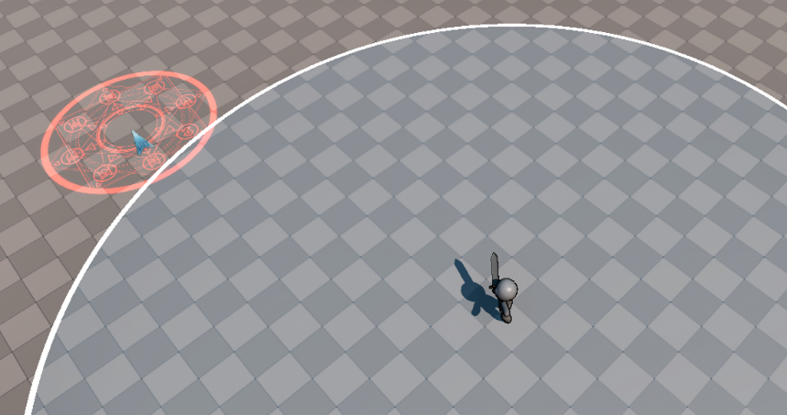
여기서 스폰되는 클래스는 ConfirmTargetingAndContinue 함수를 오버라이드하여 사용합니다. 여기선 사용자가 마우스를 클릭했을 때의 좌표값을 데이터로 하여, TargetDataReadyDelegate를 통해 방송을 합니다. 이 델리게이트로 인해 위의 TargetConfirmed가 데이터(마우스 좌표)를 받으며 실행이 되는 구조입니다.
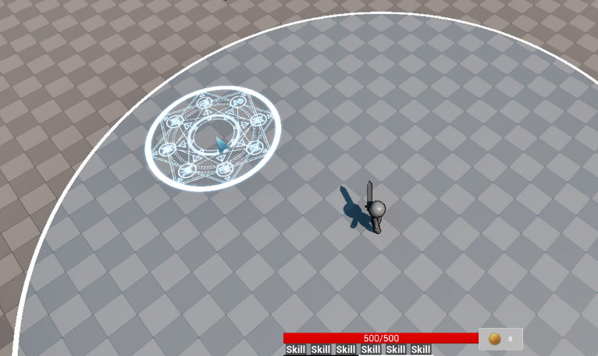
최종적으로 총 2가지의 액터가 스폰이 이런 모습으로 스폰됩니다. Tick에서 마우스 위치와 캐릭터 사이의 거리를 매 프레임마다 계산합니다. 그 값이 사정거리(Distance변수)보다 크다면 데칼에 적용해 놓은 머티리얼의 색상 변수를 변경시켜 사용할 수 없다는 것을 사용자에게 알리도록 구성하였습니다. 아직은 사정거리 밖에 마우스를 위치한 후 좌클릭을 하여도 스킬이 정상적으로 시전되고 있습니다. 추후에 스킬 사용을 막도록 수정하거나, 마우스는 밖으로 나가도 액터는 스킬 사정거리의 최대위치에 위치되도록 변경할 예정입니다.

